Вариант №1
Тест состоит из заданий А и B. На его выполнение отводится 180 мин. Если задание не удается выполнить сразу, перейдите к следующему. Если останется время, вернитесь к пропущенным заданиям. При выполнении тестовых заданий учесть:

- в языке BASIC операции AND - конъюнкция, EQV - эквивалентность, IMP - импликация, NOT -
отрицание, OR - дизъюнкция, XOR - сложение no mod 2 выполняются поразрядно;
- в языке Pascal операция div означает частное, а операция mod - остаток от деления первого операнда на второй операнд, функция Odd принимает истинное значение при нечетном аргументе, функция Length возвращает длину строки, функция Copy(X,J,L) возвращает подстроку длины L строки X, начиная с J-того символа.

Задания А
К каждому заданию А даны несколько ответов. Решите задание, сравните полученный ответ с предложенными ответами. В заданиях (А2, А3, А5) может быть более одного верного ответа. В заданиях (А1, А4, А6, А7-А16) - только один ответ верный. В бланке ответов под номером задания поставьте крестик (х) в клеточке, номер которой равен номеру выбранного Вами ответа.

A1. Восьмеричное число 0.10(23)₈ в системе счисления по основанию 16 равно
1) 0.08(13)₁₆
2) 0.20(4D3)₁₆
3) 0.21(34D)₁₆
4) 0.08(4D3)₁₆
5) 0.20(43)₁₆
A2. Выражение
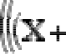
ложно при следующих значениях набора переменных:
1) X = 1,Y = 2
2) X = -1,Y = -1
3) X = 0,Y = 1
4) X = -2,Y = 0
5) X = 2,Y = 0
A3. Множество точек выделенной на рисунке области равно

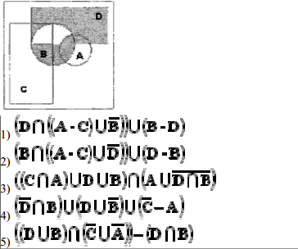

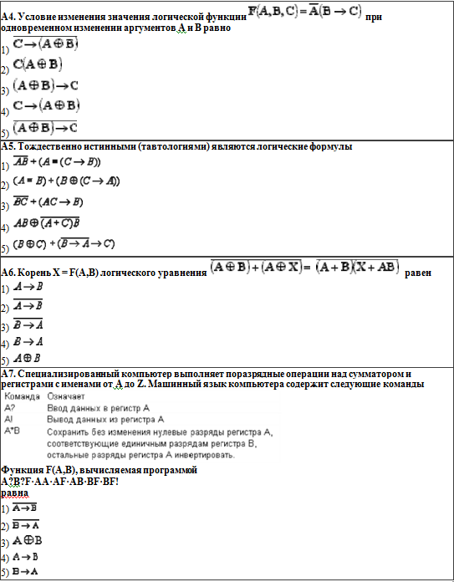
A8. Три подразделения А, В и С торговой фирмы стремились получить по итогам года прибыль.
Экономисты высказали следующие предположения:
- неверно, что подразделение В получит прибыль только тогда, когда получение прибыли подразделением А не будет достаточным основанием для получения прибыли подразделением С;
- получение прибыли подразделением С является необходимым для получения прибыли либо подразделением А, либо подразделением В;
- неверно, что подразделение А получит прибыль только тогда, когда получит прибыль либо подразделение В, либо подразделение С.
По завершению года оказалось, что одно из трех предположений ложно. Это означает, что прибыль получили
1) А, В, С 2) В, С 3) А, В 4) А, С 5) А
A9. Какие из вычислений совпадают между собой?
1) 7D₁₆+30₈ 2) 96₁₆ 3) 8A₁₆ + 1101₂
1) нет совпадений 2) 2 и 3 3) 1 и 3 4) 1 и 2
A10. Какие значения пролучат переменные S, N, K в результате работы приведенного алгоритма?
нач
x (8, 16, 25, 7, 1); k:=0; n:=0
нц для i от 1 до 5
если x[i] < 10
то k:=k + 1 иначе n:=n+1 всё s:= i
кц кон
1) 3, 2, 3 2) 6, 2, 3, 3) 3, 3, 2 4) 5, 2, 3 5) 4, 2, 3
A11. Ниже приведена запись процедуры вычисления разности двоичных чисел:
11111001 - 00001001.
1 1 1 1 1 0 0 1
+ 1 1 1 1 0 1 А 0
1 1 1 0 1 1 В 1
+ 1 1 1 1 С D 0 0 0
Заменить буквы A, B, C, D на цифры.
1) A=1, B=0, C=0, D=0
2) A=1, B=1, C=1, D=0
3) A=0, B=0, C=1, D=1
4) A=0, B=1, C=0, D=1
5) A=1, B=1, C=1, D=1
A12. В записи процедуры умножения двух двоичных чисел заменить буквы A,B,C,D,E цифрами.
0 0 1 0
· 1 0 1 1
0 0 1 0
+ А 0 1 0
0 В 0 0
0 0 C 0
0 0 0 D E 1 1 0
1) A=1, B=0, C=0, D=0, E=1
2) A=0, B=0, C=1, D=1, E=1
3) A=0, B=0, C=1, D=1, E=0
4) A=1, B=1, C=1, D=1, E=0
A13. Пусть А=7, В=5, С=8 (целые). Вычислить значение выражения
1) 15 2) -5 3) 18 4) 10 5) 11

A14. Дан одномерный массив а(5, 6, 1, 3, 4, 7, 2). Чему равно значение с?
нач
i:=7; c:=0
нц 100 раз
j:=a[ i ]; a[ i ]:=i; i:=j; c:=c+i
кц вывод с кон

1) 397 2) 109 3) 694 4) 301 5) 493
A15. Какое значение будет выведено в результате исполнения данного алгоритма? нач
x:=0;
y:=4;
d:=6;
если y>(-x+2) и y<=0
то d:=x+2
иначе d:=y+d; d:=d·div(1,d)
все вывод d кон
1) 6 2) 10 3) 2 4) 0 5) -2
A16. Какое значение будет выведено в результате исполнения данного алгоритма? нач
x1:=0.7;
y1:=-1.5;
если y1>-x1
то d1:=x1+y1
иначе d1:=abs(x1-y1)
все вывод d1 d1:=1.5
кон
1) 2.2 2) 0.8 3) -0.8 4) 1.5 5) 2.3

Задания B

Ответы к заданиям части В не даны. Решите задание и запишите полученный Вами ответ на бланке рядом с номером задания (В1-В19), начиная с первого окошка. Для записи ответа используйте символы из следующего набора: латинские буквы, цифры, знак минус. Каждый символ, включая знак минус отрицательного числа, пишите в отдельном окошке по приведенным образцам.

B1. Алфавит племени Пиджен состоит из четырех букв. Аборигены закодировали слово CAAD с
использованием следующей кодовой таблицы:
и передали его, не сделав промежутков, отделяющих одну букву от другой. Количество способов прочтения переданного слова равно .
B2. В сейфе банкира Богатеева лежат банкноты достоинством 1, 10 или 100 талеров каждая. Из них 8
достоинством не в 1 талер. Банкир раскрыл свой сейф и наугад вытащил из него одну банкноту. Информационный объем сообщения "Из сейфа взята банкнота достоинством в 100 талеров" равен 5 бит. Количество информации, содержащееся в сообщении "Из сейфа взята банкнота достоинством в
10 талеров", равна 5 - log₂ 7 бит. Общая сумма денег в талерах, лежащая в сейфе равна .
B3. При совершении сделки купец получил 12 одинаковых по виду золотых монет. Ему стало
известно, что одна из монет фальшивая и отличается от настоящей монеты только весом. Для определения фальшивой монеты он пронумеровал монеты числами от 1 до 12 и провел три взвешивания на рычажных весах. Обозначив через V_{i} - вес монеты с номером i, он записал результаты взвешиваний следующим образом: V₁ + V₂ + V₈ + V₁₂ < V₃ + V₄ + V₅ + V₆, V₁ + V₂ + V₅ + V₉ > V₈ + V₁₀ + V₁₁ + V₁₂, V₄ + V₈ + V₉ + V₁₀ > V₁ + V₆ + V₇ + V₁₂. Помогите купцу определить
фальшивую монету. Номер фальшивой монеты равен .
B4. Вторая цифра шестнадцатеричного четырехзначного числа равна 1. Первую цифру переставили
в конец числа. Полученное число оказалось на 2ЕВ3₁₆ меньше исходного. Исходное число,
записанное в системе счисления по основанию 16, равно .

B5. Основание позиционной системы счисления х, при котором 101_{х} = 505_{у}, равно .
B6. Переменные Х, Х1, Х2, Х3 имеют размер - байт, тип - знаковый. В шестнадцатеричной системе
счисления Х1 = А3₁₆, Х2 = 7Е₁₆, Х3 = В1₁₆. Значение выражения Х = (Х1 - Х2)·Х3 в десятичной
системе счисления равно .
B7. Значение переменной А представлено в формате с плавающей точкой в шестнадцатеричной
системе счисления А = 434D0000₁₆. Тип переменной А - single для языков BASIC и PASCAL.
Десятичное значение числа А равно .
B8. Оператор алгоритмического языка BASIC
PRINT (15 EQV 51) OR (NOT (15 IMP 85) XOR 51)
выведет число, равное .
B9. Количество точек с целочисленными координатами, удовлетворяющих условию
, равно.
B10. Значение переменной R, вычисленное по блок-схеме,
равно .
B11. Правило формирования последовательности задается программой на школьном
алгоритмическом языке
алг последовательность (арг цел А, В, С) нач цел К
если С<0 то
нц для К от 0 до 3
вывод С, ","
С:=С·А+В
кц все кон
Пропущенный член последовательности -1, ..., -7, 25, равен .
B12. Правило формирования последовательности задается программой на алгоритмическом языке
BASIC
INPUT "A=", A INPUT "D=", D
FOR N = 2 TO 10 STEP 4 B = A
S = B
FOR K = 1 TO N B = B + D
S = S + B NEXT K PRINT S; ","; NEXT N
Пропущенный член последовательности 54, 70, ..., равен .
B13. Значение переменной D, вычисленное в программе, написанной на языке BASIC,
D = 0
M = 1
FOR A = -1 TO 0
FOR B = -1 TO 0
FOR C = -1 TO 0
D = D - (NOT (A AND B) EQV (B IMP (A OR C))) · M M = M · 2
NEXT C NEXT B NEXT A
PRINT "D="; D
равно .
B14. Значение переменной С, вычисленное в программе, написанной на языке Pascal var K,C:integer;
begin C:=0;
for K:=100 to 1000 do
if ((K mod 30 = 0) and (K mod 70 <> 0)) or (K mod 42 = 0) then C:=C+1; writeln('C=',C)
end.
равно .
B15. Значение переменной S, вычисленной в программе, написанной на языке BASIC,
N = 3: DIM A(N), P(N): A(0) = 6: A(1) = 9: A(2) = 5: A(3) = 8 S = 0: FOR L = 0 TO N: P(L) = (N - L) MOD (N+1): NEXT L FOR L = 0 TO N - 1
K = 0
FOR M = L TO N
IF A(P(L)) > A(P(M)) THEN K = K + 1 NEXT M
S = S · (N - L + 1) + K NEXT L
PRINT "S="; S
равно .
B16. Значение переменной Y, вычисленное в программе, написанной на языке Pascal,
type table = array[0..2,0..2] of integer; const T: table = ((1,2,0), (2,0,1), (0,1,2));
var S, Y, X: integer; begin
S:=0; Y:=0; X:=13;
while X>0 do begin S:=T[S,2-(X mod 3)]; Y:=Y·3+S;
X:=X div 3 end; writeln('Y=', Y) end.
равно .
B17. Значение переменной K, вычисленное в программе, написанной на языке Pascal,
var
K: integer; const m=28882;
begin K:= 0
while m<>0 do begin K:=K+1;
m:=m div 10; end; writeln(K) end.
равно .
B18. База данных "Аспиранты", наряду с другими, имеет поля с названиями "пол" и "год
обучения". В базе данных находятся записи об аспирантах первого, второго и третьего года обучения факультета "Информационные системы и технологии". Количество записей N, удовлетворяющих различным запросам, приведено в следующей таблице
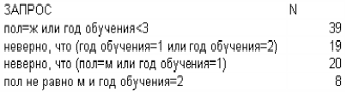
Количество записей в базе данных равно .
B19. Дан фрагмент электронной таблицы в режиме отображения формул
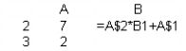
Содержимое ячейки В2 было скопировано в ячейку В3.
После этого фрагмент электронной таблицы в режиме отображения результатов вычислений стал иметь вид
Числовое значение в ячейке В1 равно .

